الوضعية الادماجية :
اشترى والد سامي منزلا لكنه قديم الانشاء نوعا ما و لذلك صادفه وجود مشاكل في الشبكة الكهربائية للمنزل منها:
- الشعور بصدمة كهربائية عند ملامسة الثلاجة .
- عدم اشتغال المدفأة عند توصيلها في المأخذ (02).
استعان الوالد بتقني في الكهرباء لتحديد سبب كل مشكل و حله ، حيث استعمل التقني في البداية جهاز متعدد القياسات لمعاينة التوتر الكهربائي في المأخذ ذو المرابط:
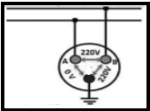
(T-A-B) كما هو مبين في الوثيقة (01).
- أ/ حدد أطراف المأخذ الكهربائي T-A-B ، ثم اقترح طريقة أخرى للتعرف على مرابط المأخذ.

- أعطى التقني مخطط نظامي لجزء من شبكة المنزل أين يظهر الخلل (الوثيقة 02) .
كما اقترح على الاب استبدال المنصهرة في المأخذ الثاني بقاطع تقسيمي يحدد الشدة المناسبة التي يسمح لها بالمرور
الوثيقة-01-
أ/ حدد سبب المشكلتين الموجودتين في المنزل مع تقديم الحلول المناسبة.
ب/ أعد رسم مخطط الدارة موضحا عليه التعديلات و الحلول التي سيقوم بها التقني الكهربائي لحل المشاكل .
3- أعط طريقتين للوقاية و السلامة من أخطار الكهرباء.

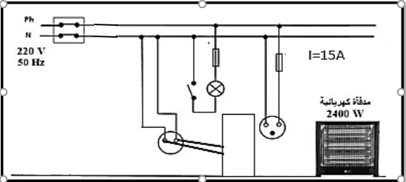
I=7A
الوثيقة-02-
بالتوفيق

